OA 8 | - Multiplica cada número por el del centro y escribe el resultado.  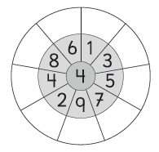 | 3° Básico  Tomo 1  Capítulo 6  Tablas de multiplicar

